Actividad 1- GPS
Comenzamos accediendo al repositorio del cual haremos “fork”. Pulsamos sobre el botón de Fork y llegamos a esta pantalla. Procedemos con “Create fork”.
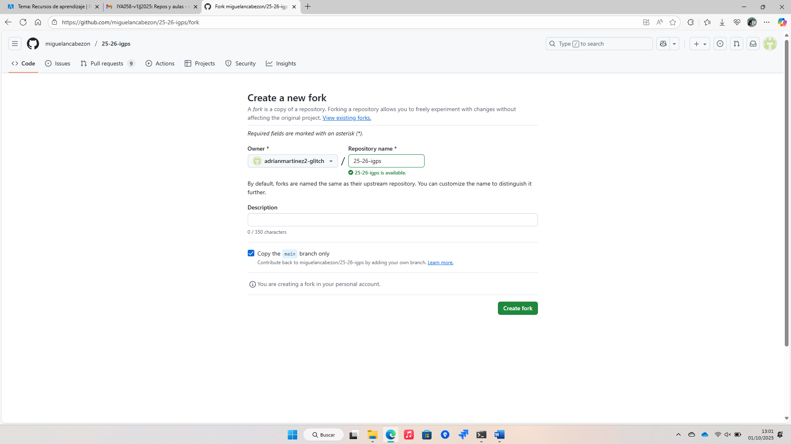

Ahora ya tenemos el repositorio creado y disponible entre nuestros repositorios.
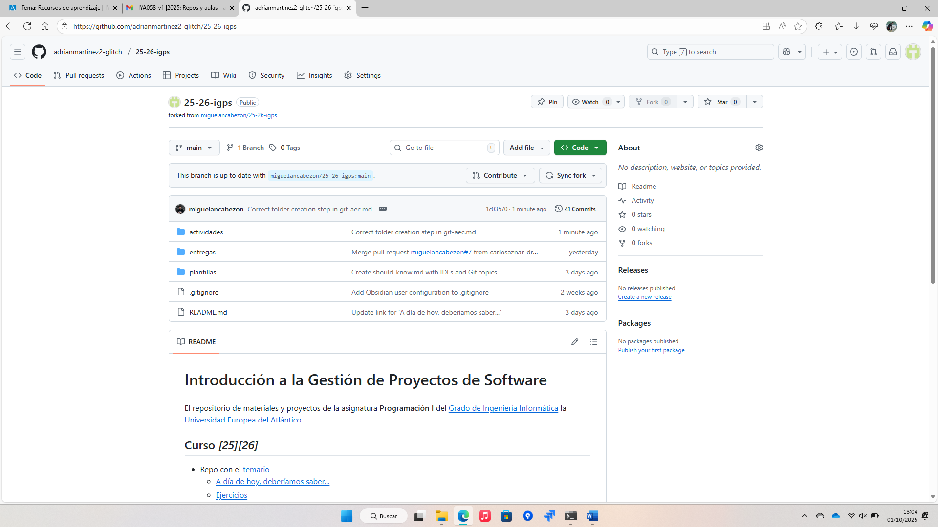

Ahora vamos a proceder con la clonación al local.
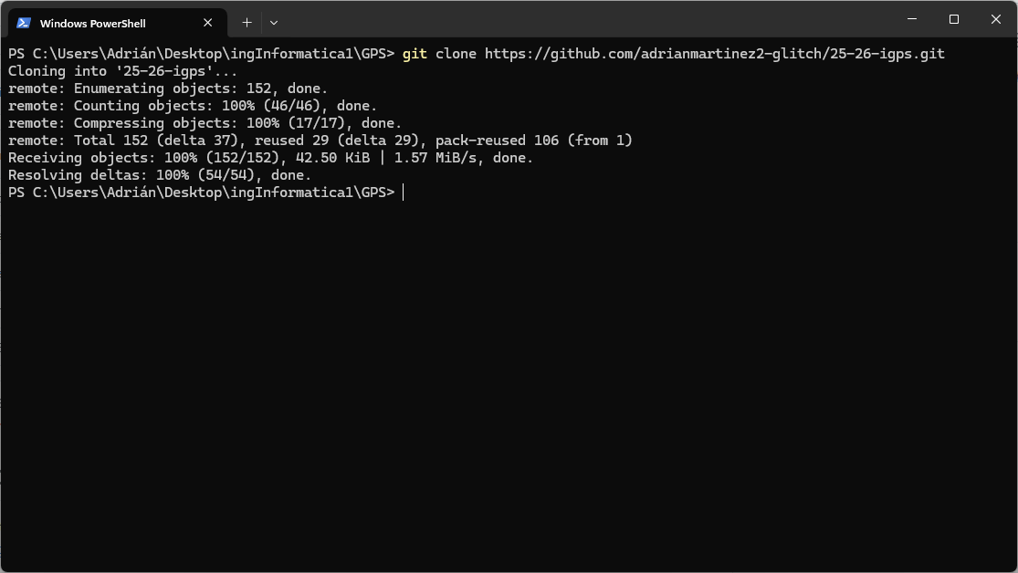

Una vez clonado, vamos a crear la carpeta con nuestro nombre.
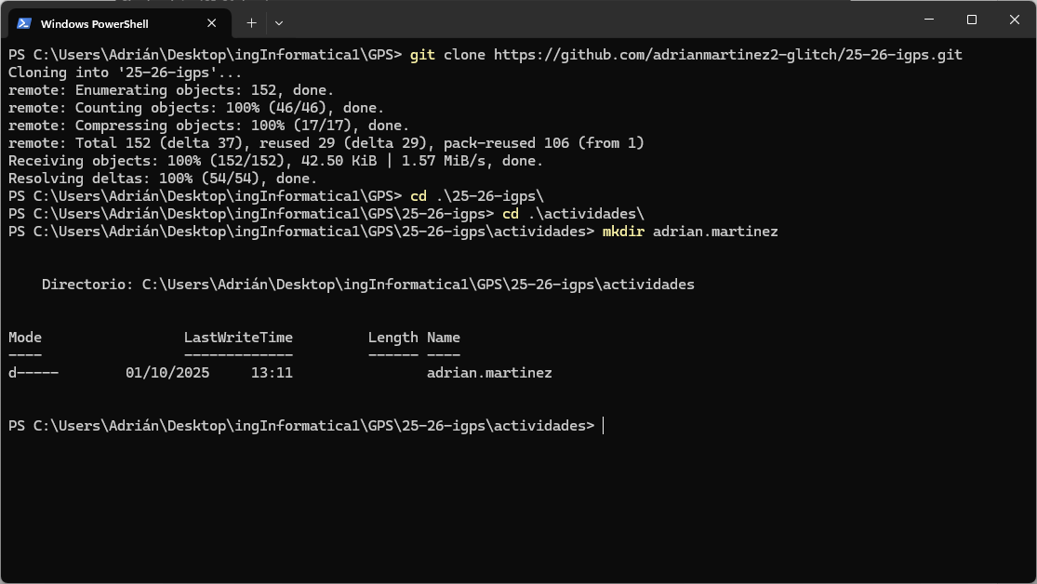

Ahora creamos nuevamente otra carpeta dentro de la creada anteriormente, llamada AEC-GIT. También creamos un documento de texto, con el comando Notepad que al no tenerlo te lo crea (equivalente a nano en Linux).
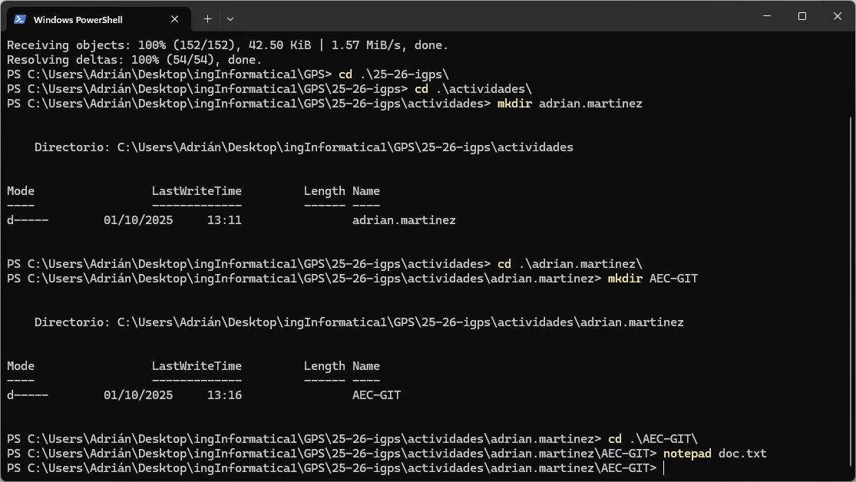
Ahora vamos a realizar el primer commit y lo pusheamos al remoto.
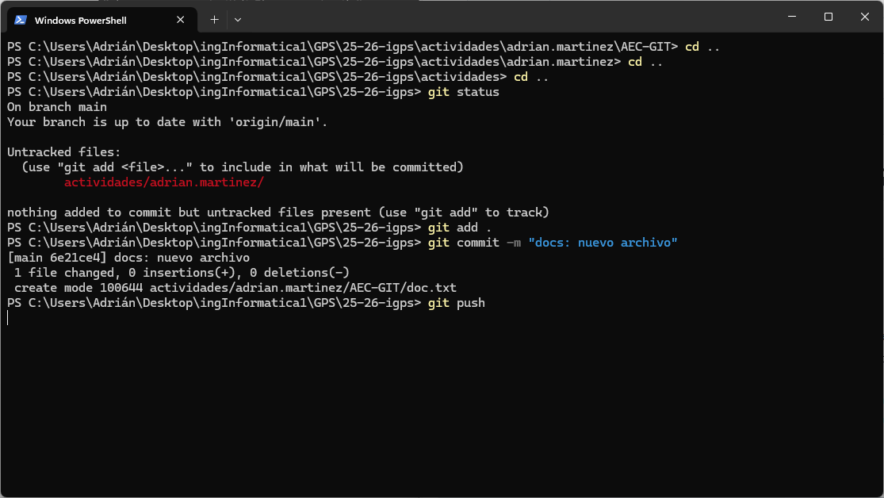
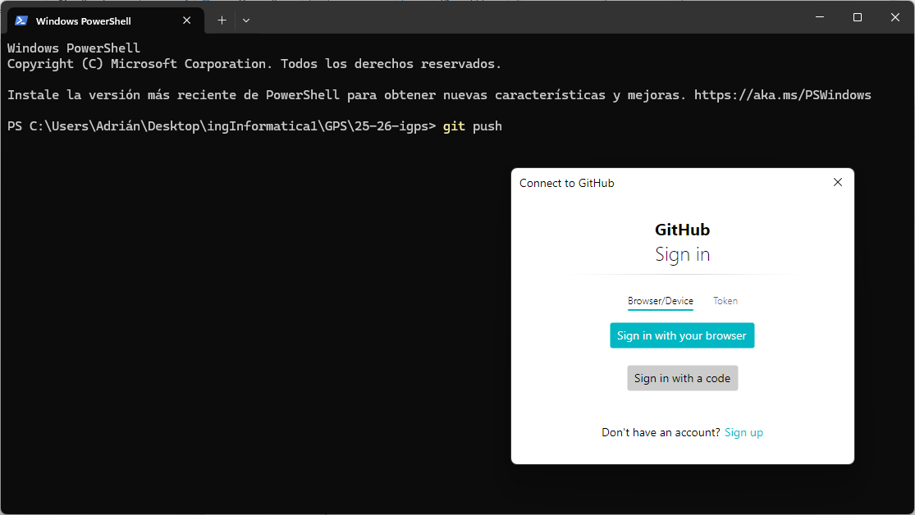
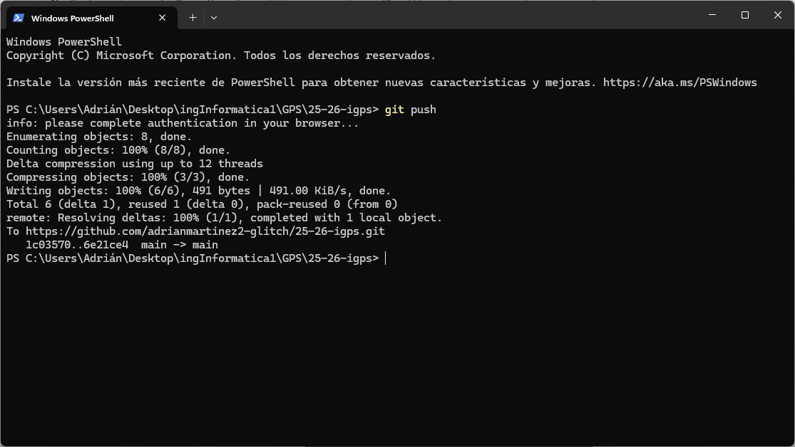
Ahora creamos nueva rama y nos movemos a ella.
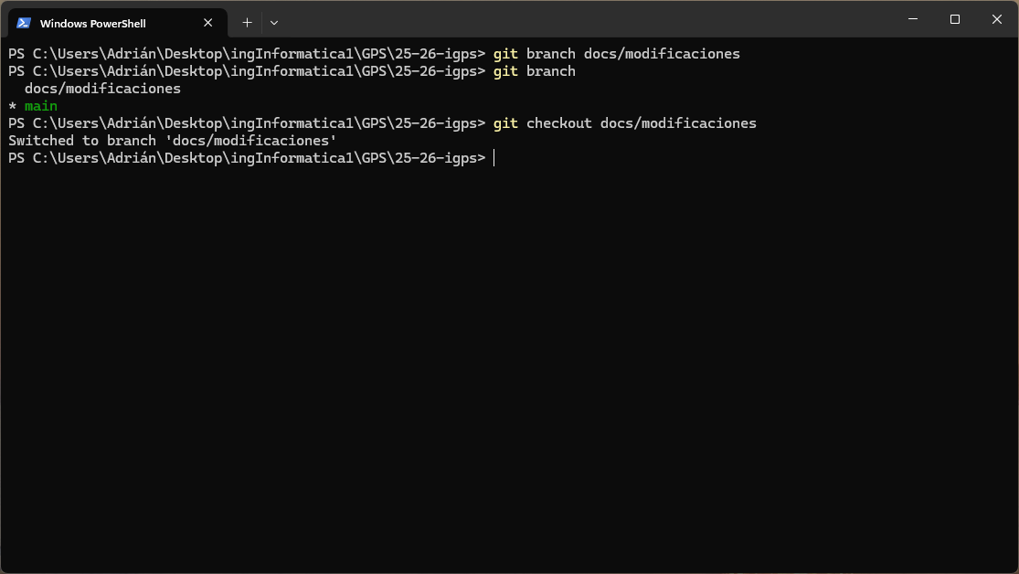
Es ahora cuando metemos en nuestra carpeta, al mismo nivel que el doc.txt ya creado previamente, este documento Word donde queda documentado todo el proceso.
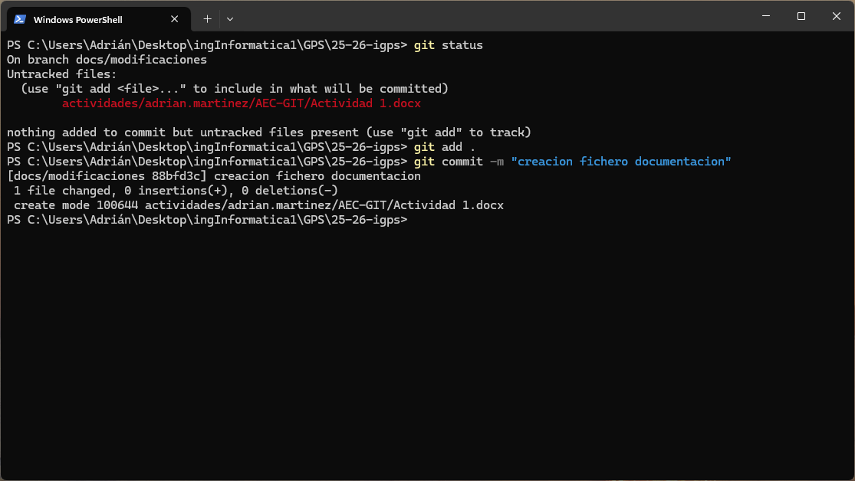
Ahora hacemos el merge.
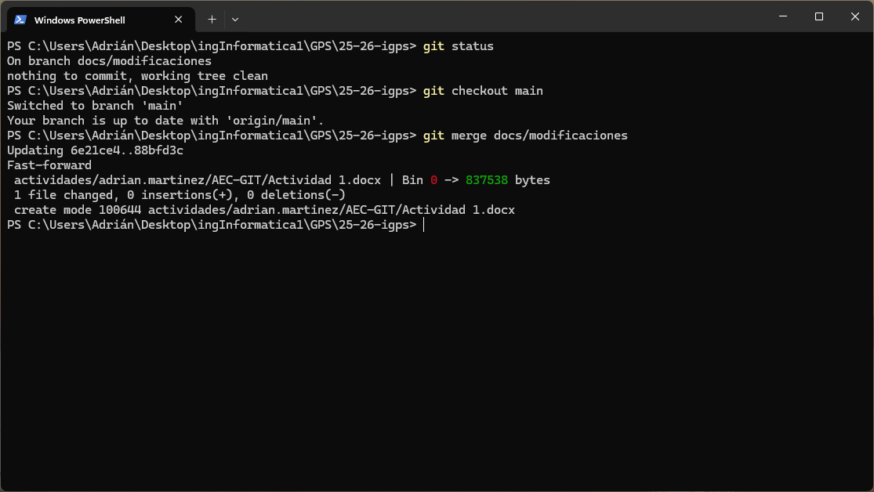
Ahora desde nuestra rama main, al haber hecho el merge, ya nos sale el documento Word creado desde la rama docs/modificaciones.
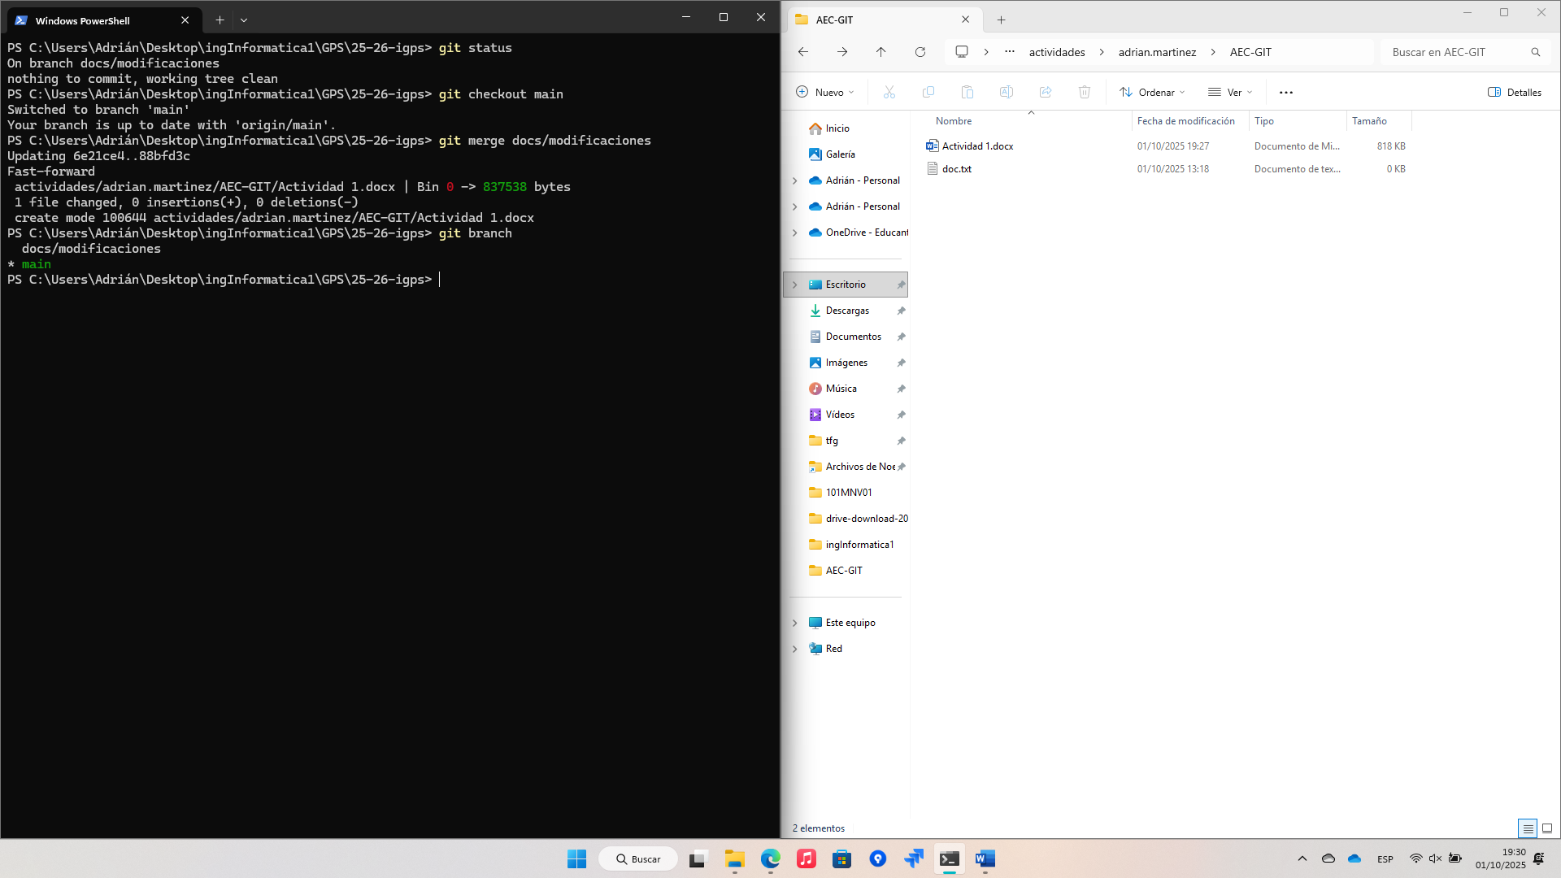
Después de esto, subimos a nuestro repositorio remoto los cambios con el git push.
Ahora desde GitHub, hacemos el pull request.
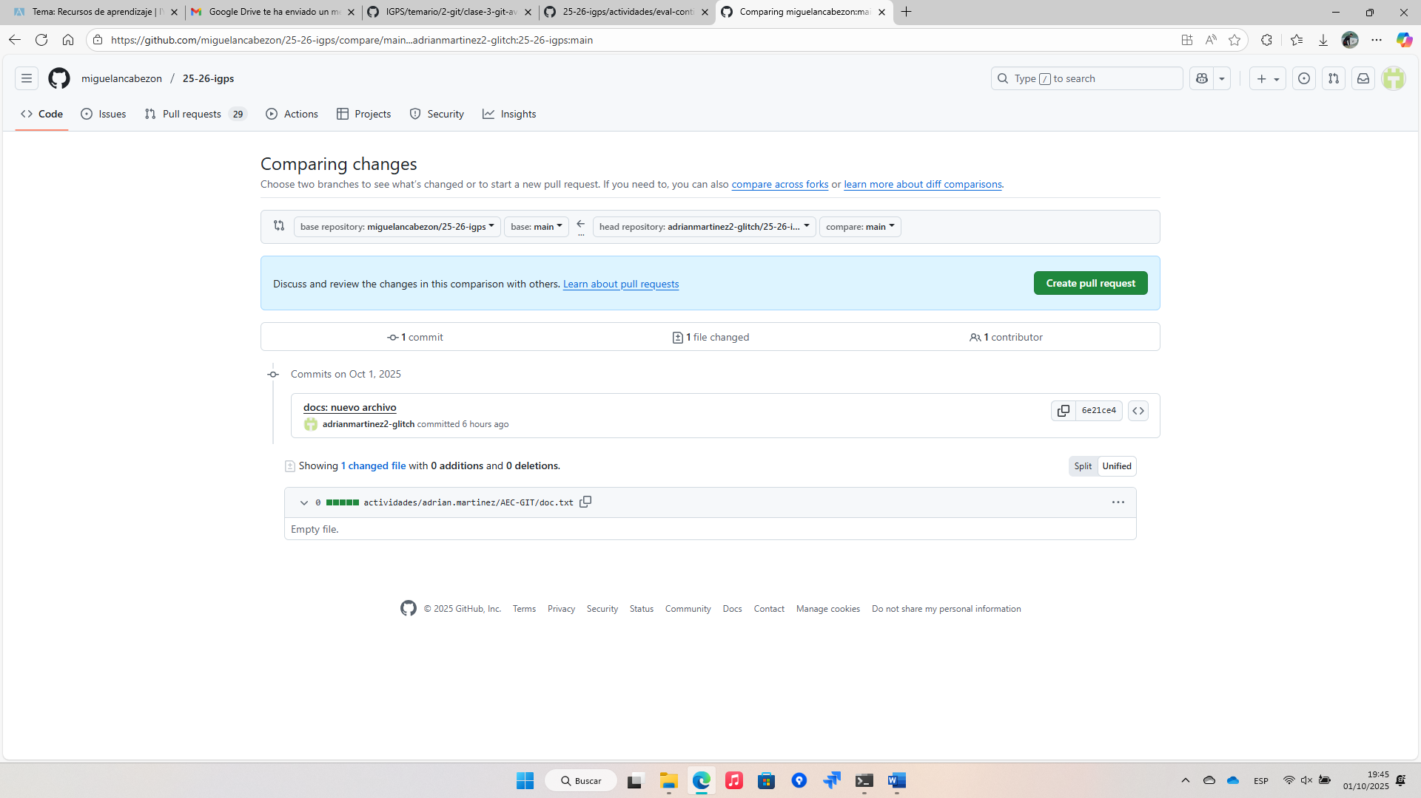
En el pull request que mando hay mas commits pero para que este subido todo en el pull request real, la captura que adjunto justo arriba es previa a mi push y pull request.

